绍兴市中医院固定电话硬件升级扩容服务项目
（单一来源）
（项目编号：SZY2022-22）

招
标
文
件

绍兴市中医院
2022年9月

第一部分 招标公告
为了进一步加强信息物资采购管理，增加信息物资采购透明度，推进阳光工程，规范交易行为，创造公开、公平、公正的市场竞争环境，促进单位行风建设，绍兴市中医院决定就“固定电话硬件升级扩容服务项目”进行单一来源采购（中国移动通信集团浙江有限公司绍兴分公司），现公告如下：
- 招标单位：绍兴市中医院
二、招标编号： SZY2022-22

三、采购组织类型：单一来源
四、招标项目:
序号 | 名 称 | 预算金额（元）
1 | 绍兴市中医院固定电话硬件升级扩容服务项目（单一来源） | 96900
五、合同期限：自合同签订之日起一月。
六、投标供应商的资格要求
1.符合政府采购法第二十二条之供应商资格规定；
2.本项目不接受联合体投标。
七、资格审查方式：
1．资格后审。
2.法定代表人授权委托人必须是投标单位职工。需在投标响应文件技术部分内提供由社保机构出具的该授权代表的社保证明（如该授权代表为离退休返聘人员的，投标响应文件技术部分内需提供退休证明及单位聘用证明；如由第三方代理社保事项的，则需提供加盖投标人公章的委托代理协议复印件）。
八、报名：
1．报名时间：2022年月日至 2022年月日(双休日及法定节假日除外）上午8:00～11:30，下午2:00～4:30。
2．报名时需提供以下资料，复印件需加盖单位公章。
（1）企业法人营业执照复印件；
（2）委托授权书、被授权人身份证复印件。
以上报名资料（电子版）需整合成一份PDF或WORD，以邮件形式投递至邮箱shaoxingzyy@163.com，报名邮件正文中需写明投报项目名称、投标单位名称、联系人姓名及联系方式。待招标人审核无误后进行回复，收到回复邮件即为报名成功。所有报名资料需在开标当天以纸质形式另行成册，与投标文件同时提交。
九、投标截止时间及地点：
1.参加现场开标：投标人应于2022年月日下午2：30前将投标文件密封送交到绍兴市中医院2号楼三楼311会议室，逾期送达作无效标处理。
2.采用邮寄方式：若采用邮寄方式的，投标文件必须于开标前送达，逾期送达作无效标处理。（邮寄地址：绍兴市中医院招标办，绍兴市环城东路1901号2号楼203室，邮编312000）
十、开标时间及地点：2022年月日下午2:30 在绍兴市中医院2号楼三楼311会议室开标。
十一、招标公告发布：
绍兴市卫生健康委员会 http://www.sxws.sx.gov.cn
绍兴市中医院 http://www.sxzyy.cn
十二、联系方式：
绍兴市中医院基建办 陈雄 0575-89107222
绍兴市中医院招标办 沈勇 0575-89107189

绍兴市中医院
2022年月日

第二部分 招标项目范围及要求

一、整体需求描述
- 有总分机功能，分机使用4位短号，
- 拨通总机的时候可以语音提醒转到分机上。
- 可以遇忙转，并且分机内可以互转。

二、语音组网现状
绍兴市中医院目前采用PBX接入方式，可以实现简单的4位短号总分机功能，以及6位虚拟网号码互打，但是PBX设备老旧，故障率偏高。

三、替换方案简介
本次替换实施主要内容：在新大楼，老大楼5幢楼分别安装移动语音程控设备，机房内完成电话跳线一对一替换工作，替换后组网拓扑图：

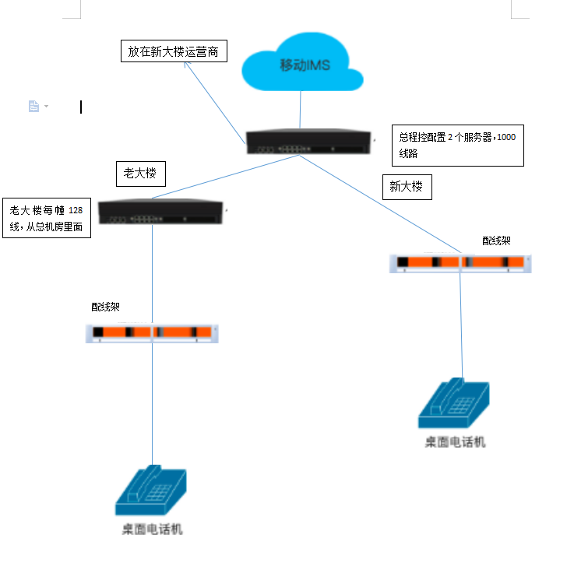
四、 施工实施方案：
本次优化升级，包含设备安装、数据调测、线路布线跳线三项内容，整体工作在语音机房内完成。

1、设备安装：移动光纤线路已接入，安装机柜，安装调测移动语音程控设备。

2、数据调试：提前将语音设备按照原号码规则情况调试完成。
3、线路布线跳线：根据用户提供的号码位置，对应布线和跳线。

五、本次施工费用：
序号 | 产品名称 | 产品规格 | 型号 | 市场单价（元） | 数量 | 预算金额（元） | 备注
1 | 星网锐捷IPPBX | 1000线 | IP专用交换机(IP PBX)\192线(POTS)\交流\数字中继\1024用户 | 33650 | 2 | 50475 | 配置2个服务器，一主一备；也可以一个。
2 | 星网锐捷IPPBX | 96线 | IP专用交换机(IP PBX)\96线(POTS)\交流\数字中继\96用户 | 4000 | 6 | 18000
3 | 星网锐捷IPPBX | 128线 | IP专用交换机(IP PBX)\192线(POTS)\交流\数字中继\192用户 | 5180 | 5 | 19425
4 | 传输设备 | 无 | 烽火620 | 6000元/台 | 1 | 4500 | 按照扩容移机收费标准收取
5 | 光缆 | 光缆 | 12芯 | 2元/米 | 1200米 | 1800 | 双路由，主备
6 | 光缆施工费 | 无 | 无 | 3元/米 | 1200米 | 2700
7 | 固话移机扩容 | 无 | 无 | 100元/门 | 600门 | 减免
8 | 视联网移机 | 无 | 无 | 1000元/次 | 1 | 减免
9 | 医保专线移机 | 无 | 无 | 500元/次 | 1 | 减免

- 售后服务
硬件二年质保，免费完成改扩建项目所有固定电话移机；需承诺设备维修期间预备件服务。
七、付款方式
抗疫期间，按照浙财采监[2020]3号文件和浙财采监〔2022〕3号文件要求执行，具体付款方式由双方协商后在合同中明确。

第三部分 合同的主要条款
以下为招标人提出涉及投标人的主要条款，投标人在投标书中进行承诺。
一、合同范围
合同范围应与招标文件、中标通知书相一致。
二、合同价款的确定
在协议中所执行的价格必须与中标价格一致，在协议执行期内不得随意变更。
三、合同签订及合同期限
1．合同签订要求：签订时间为中标公告期满后15个工作日内，中标人持《中标通知书》与招标人签订采购合同，超过期限认定为自动放弃。
- 签约地点：绍兴市中医院
3.付款方式：抗疫期间，按照浙财采监[2020]3号文件和浙财采监〔2022〕3号文件要求执行，具体付款方式由双方协商后在合同中明确。发票章单位名称必须与投标时公章名称相符合，否则医院有权拒付相关款项。
4．任何一方提出终止合同，必须提前2个月书面通知另一方协商解决。
5．合同期间如遇有上级部门集中招标采购规定的，按上级部门规定执行，本期合同自然终止。
6．在正式签约时，根据上述精神拟就更为详尽的合同书。

第四部分 评标办法及评分标准
一、评分方法
本次评标采用单一来源评标法。

第五部分 投标文件及其附表格式
一、投标文件的组成
- 投标文件一式五份，正本一份，副本四份。（正本用原件，复印件应加盖投标人公章）
- 标书封面应注明“正本”或“副本”字样，投标单位名称，并加盖公章、法人代表印鉴，封口处加盖骑缝单位公章。
二、附表格式
1．投标文件 （附表1）
2．目录 （附表2）
3．投标详细配置及技术参数偏离表 （附表3）
4．投标函 （附表4）
5．法定代表人身份证明书 （附表5）
6．授权委托书（若法定代表人亲自参加开标会议则不需要） （附表6）
7．投标承诺书 （附表7）
8. 资格审查有关的书面承诺 （附表8）
9．总报价书 （附表9）

附表1：
正本/副本

投 标 文 件

招标单位： 绍兴市中医院
招标编号： SZY2022-22
招标名称： 绍兴市中医院固定电话硬件升级扩容服务项目

投 标 单 位 （公章）：
通 信 地 址、邮 编 ：
法定代表人/联系电话：
被 授 权人/联系电话：
联系电话（包括手机）：
日 期： 2022 年 月 日

附表2：
目 录---技术/商务文件
（详细目录编码及相关内容的页面索引）
页 次
1．投标详细配置及技术参数偏离表…………………………………………………
2．投标人情况介绍……………………………………………………………………
3．投标函………………………………………………………………………………
4．法定代表人身份证明书……………………………………………………………
5．授权委托书（若法定代表人亲自参加开标会议则不需要）……………………
6．授权社保证明文件…………………………………………………………………
7．《营业执照》《经营许可证》《开户许可证》等相关资质文件
7.1 《营业执照》…………………………………………………………………
7.2 《经营许可证》………………………………………………………………
7.3 《开户许可证》………………………………………………………………
7.4 其他相关资质文件……………………………………………………………
8．其他相关资质证明或文件…………………………………………………………
9．服务方案……………………………………………………………………………
10. 成功案例……………………………………………………………………………
11．售后服务……………………………………………………………………………
12．投标承诺书…………………………………………………………………………
13. 资格审查有关的书面承诺…………………………………………………………
14．报价书………………………………………………………………………………
15．投标人需要说明的其他文件和说明………………………………………………

（以上目录内容供参考，投标人可以根据需要增加内容）

附表3：
投标详细配置及技术参数偏离表（格式）
投标人名称：
标 项：
序号 | 招标文件要求 | 投标响应 | 偏离情况

填表说明：
1.此表须与招标文件“第三部分 招标项目范围及要求”相应标项内的所有技术规格相比较且一一对应、真实逐条填写。
2．“投标响应”为投标产品实际情况，“偏离情况”为“无偏离、正偏离、负偏离”。
3.表格栏数不够，可按实际情况自行增加条数。

投 标 人（盖章）：
法定代表人（签字或盖章）：
日期： 年 月 日

附表4：
投标函（格式）

致 绍兴市中医院 (招标人)：
根据贵方招标文件(编号) 的要求，我方经现场考察和研究，决定参加本项目投标。我方已详细审核全部招标文件,已完全明白招标文件的所有条款要求，兹宣布同意如下:
1．根据招标文件的规定，承诺按标书和合同的规定执行责任和义务。
2．你方的中标通知书和本投标文件将构成约束我们双方的合同。
3．我方保证所供的服务或货物符合国家强制性规范和标准，达到招标文件规定的要求；
4．我方理解贵方将不受你们所收到的最低报价或其它任何投标文件的约束。
5．我方承诺完全遵守和满足招标文件供货日期(完工日期)和所投产品(服务)的质保期(免费保修期)要求。

投 标 人（盖章）：
法定代表人（签字或盖章）：
日期： 年 月 日

附表5：
法定代表人身份证明书（格式）

单位名称：
单位性质：
地 址：
成立时间： 年 月 日
经营期限：
姓名： 性别： 年龄： 职务：
系 （投标人单位名称）的法定代表人。
特此证明。
法人信息 | 姓名（签字）：
法人信息 | 固定电话：
法人信息 | 移动电话：
（法人身份证明复印件粘贴处）

投标人（盖章）：
日期： 年 月 日

附表6：
授权委托书（格式）

本授权委托书声明：我 （姓名）系 （投标人名称）的法定代表人，现授权委托 （姓名）为我公司代理人，以本公司名义参加 （招标人）组织的 的投标活动。代理人在开标、评标、合同谈判过程中所签署的一切文件和处理与之有关的一切事物，我均予承认，我方对被授权人的签名事项负全部责任。
在撤销授权的书面通知以前，本授权书一直有效。被授权人在授权书有效期内签署的所有文件不因授权的撤销而失效。
代理人无转委权。特此委托。

指定代表、委托代理人  信息 | 姓名（签字）：
指定代表、委托代理人  信息 | 固定电话：
指定代表、委托代理人  信息 | 移动电话：
（指定代表或委托代理人、具体经办人身份证明复印件粘贴处）

法定代表人（签字或盖章）：
投标人（盖章）：
日 期： 年 月 日

附表7：
投标承诺书（格式）

致 绍兴市中医院 (招标人)：
针对本招标项目，本单位自愿参加 项目的投标：
1. 严格遵守《合同法》等相关法律规定，自觉履行相关权利及义务。
2. 同意此次招档标文件中的各项内容。保证在本次招标项目中所提供的资料全部真实和合法。
3．本公司所投标项填列的技术参数、配置、服务、数量等相关内容都是真实、准确的。
4．同意提供贵方可能要求的与投标有关的一切数据或资料等。
5．本公司保证绝不采取不正当手段诋毁排挤其他投标人。
6．本公司保证绝不向招标人、招标单位有关工作人员提供不正当利益,以影响采购结果的公正性。
7. 如果中标，我单位将按照招标文件的具体规定与贵公司签订合同书，并且严格履行合同义务，如在合同执行过程中出现违约行为，愿承担违约责任。
如有违反以上承诺,本公司愿意接受招标人对投标文件作无效的处理,并承担相关的一切责任及后果。

投标人名称（盖章）：
法定代表人或授权委托人（签字或盖章）：

日 期： 年 月 日

附件8： 资格审查有关的书面承诺函
致（填写采购代理机构或采购人名称）：
我方郑重承诺，已具有____________项目（招标编号： ）招标文件中关于申请人资格要求的下列条件：
1、符合《中华人民共和国政府采购法》第二十二条的规定：
(一）具有独立承担民事责任的能力（如投标人为金融、保险、通讯等特定行业的全国性企业所设立的区域性分支机构，以及个体工商户、个人独资企业、合伙企业，已经依法办理了工商、税务和社保登记手续，并且获得总公司（总机构）授权或能够提供房产权证或其他有效财产资料，承诺具备实际承担责任的能力和法定的缔结合同能力，可以独立参加政府采购活动）；
(二）具有良好的商业信誉和健全的财务会计制度；
(三）具有履行合同所必需的设备和专业技术能力；
(四）有依法缴纳税收和社会保障资金的良好记录；
(五）参加政府采购活动前三年内，在经营活动中没有重大违法记录；
2、我公司声明参加本次政府采购活动前三年内未被列入“黑名单”，我方通过“信用中国”网站（www.creditchina.gov.cn）、中国政府采购网（www.ccgp.gov.cn）查询，未被列入失信被执行人、重大税收违法案件当事人名单、政府采购严重违法失信行为记录名单。
3、我公司声明：监管部门在监督检查、抽检中两年内未发现重大食品安全质量问题，没有被纳入食品安全黑名单记录。

法定代表人或其授权代表（签字或盖章）：
日期：

附表9： 总报价书（开标一览表）（格式）

标段 | 项目名称 | 预算金额（元） | 投标报价（元）
1 | 绍兴市中医院固定电话硬件升级扩容服务项目） | 96900
投标总价（人民币） |  | 大写： 元

注意事项：
1．投标金额不能高于预算金额；
2．投标报价包含税费、包装、库运、保险、检验等所有费用；
3．报价一经涂改，应在涂改处加盖单位公章或者由法定代表人或授权委托人签字或盖章，否则其投标作无效标处理。

投标人名称（盖章）：
法定代表人或授权委托人（签字或盖章）：
日 期： 年 月 日

